B&R präsentiert neueste Technologien auf der EUROBLECH

Intelligente Zustandsüberwachung für die Metallindustrie

Auf der EUROBLECH in Hannover stellt B&R in Halle 12/Stand B05 das Condition-Monitoring-System APROL ConMon vor. Durch die intelligente Überwachung von Maschinen- und Anlagenzuständen können Stillstandszeiten in metallverarbeitenden Betrieben reduziert und Schäden durch unerwartete Defekte verhindert werden. Damit steigen der Output der Maschinen und die Produktqualität.
Auch die neuesten Lösungen zur Vision „Industrie 4.0“ sind auf dem Stand von B&R zu sehen. Die zunehmende Individualisierung von Produkten erfordert es, äußerst komplexe Blechteile in immer kleineren Stückzahlen – bis hin zur Losgröße 1 – zu produzieren. Da bei B&R CNC, Robotik und allgemeine Steuerungsaufgaben auf einer Hardwareplattform laufen können, lässt sich diese Anforderung bereits heute problemlos umsetzen.
Zudem bietet B&R mit der Engineering-Software Automation Studio ein Tool, das den gesamten Maschinen-Lebenszyklus begleitet und somit den Engineering-Prozess wesentlich erleichtert. Neue Varianten einer Maschine, beispielsweise für neue Zielmärkte, müssen nicht neu entwickelt werden. Die Software wird übernommen und die gewünschte Hardware aus dem modularen Baukasten von B&R in die neue Maschine integriert.

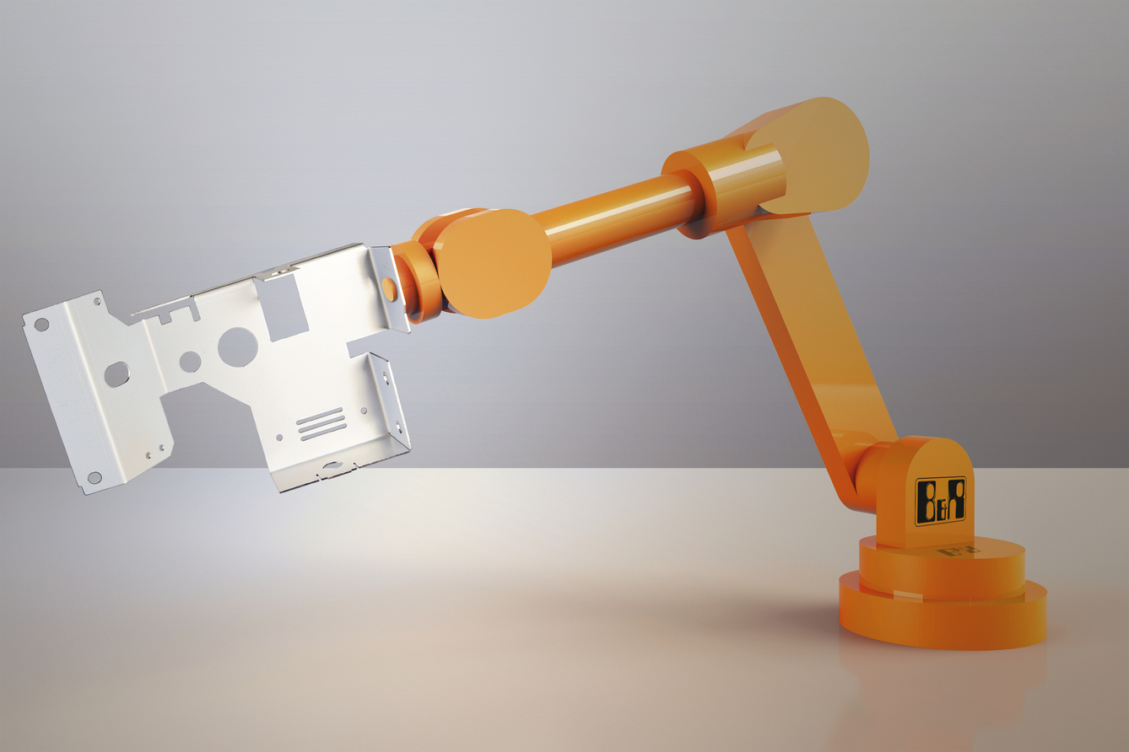
B&R zeigt auf der EUROBLECH neueste Technologien, mit denen sich komplexe Blechteile in kleinen Stückzahlen effizient fertigen lassen.

Über B&R
B&R, eine Division des ABB-Konzerns, ist ein weltweit führendes Unternehmen der industriellen Automatisierung mit Hauptsitz in Österreich. Als Branchenführer kombiniert B&R modernste Technologien mit fortschrittlichem Engineering. B&R bietet Kunden aus den unterschiedlichsten Branchen perfekte Gesamtlösungen in den Bereichen Maschinen- und Fabrikautomatisierung, Antriebs- und Steuerungstechnik, Visualisierung und integrierte Sicherheitstechnik. Lösungen für die Kommunikation im Industrial IoT - allen voran OPC UA, POWERLINK und der offene Standard openSAFETY - runden das Leistungsportfolio von B&R ab. Die Software-Entwicklungsumgebung Automation Studio ist wegweisend für zukunftsorientiertes Engineering. Mit innovativen Lösungen setzt B&R neue Standards in der Automatisierungswelt, hilft Prozesse zu vereinfachen und übertrifft Kundenerwartungen.
Weitere Informationen finden Sie unter www.br-automation.com

